VISUOMENINIO UGDYMO PLANO RENGIMAS
Dėl ilgalaikio plano formos susitaria mokyklos bendruomenė, tačiau nebūtina siekti vienodos formos. Skirtingų dalykų ar dalykų grupių ilgalaikių planų forma gali skirtis, svarbu atsižvelgti į dalyko (-ų) specifiką ir sudaryti ilgalaikį planą taip, kad jis būtų patogus ir informatyvus mokytojui, padėtų planuoti trumpesnio mokymo(si) laikotarpio (pvz., pamokos, pamokų etapo, savaitės ir pan.) ugdymo procesą, kuriame galėtų būti nurodomi ugdomi pasiekimai, kompetencijos, sąsajos su tarpdalykinėmis temomis. Pamokų ir veiklų planavimo pavyzdžių galima rasti BP įgyvendinimo rekomendacijų dalyje Veiklų planavimo ir kompetencijų ugdymo pavyzdžiai. Planuodamas mokymo(si) veiklas mokytojas tikslingai pasirenka, kurias kompetencijas ir pasiekimus ugdys atsižvelgdamas į konkrečios klasės mokinių pasiekimus ir poreikius.
Planavimo darbą palengvins naudojimasis Švietimo portale (emokykla.lt) pateiktos BP atvaizdavimu su mokymo(si) turinio, pasiekimų, kompetencijų ir tarpdalykinių temų nurodytomis sąsajomis.
Kompetencijos nurodomos prie kiekvieno pasirinkto koncentro pasiekimo:
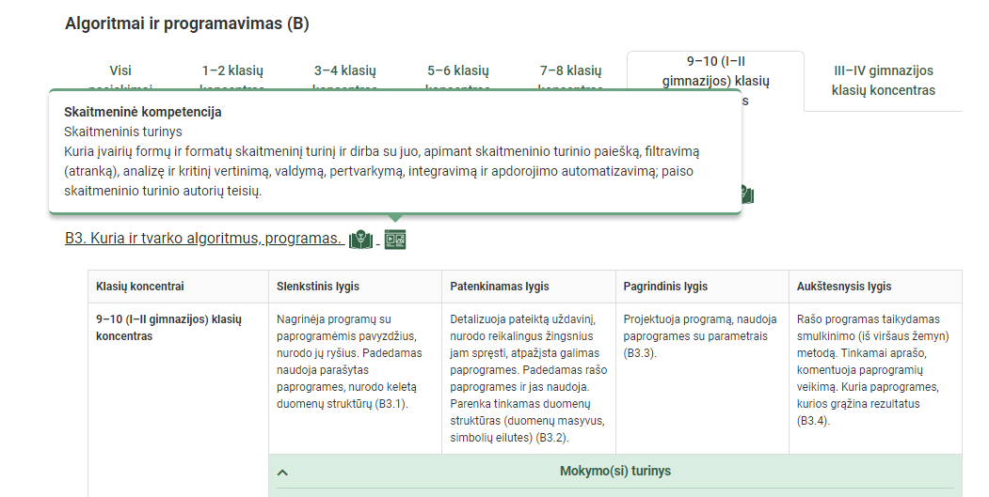
Spustelėjus ant pasirinkto pasiekimo atidaromas pasiekimo lygių požymių ir pasiekimui ugdyti skirto mokymo(si) turinio aprašo langas:
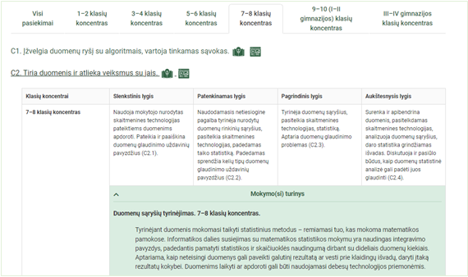
Tarpdalykinės temos nurodomos prie kiekvienos mokymo(si) turinio temos. Užvedus žymeklį ant prie temų pateiktos ikonėlės atsiveria langas, kuriame matoma tarpdalykinė tema ir su ja susieto(-ų) pasiekimo(-ų) ir (ar) mokymo(si) turinio temos(-ų) aprašai.
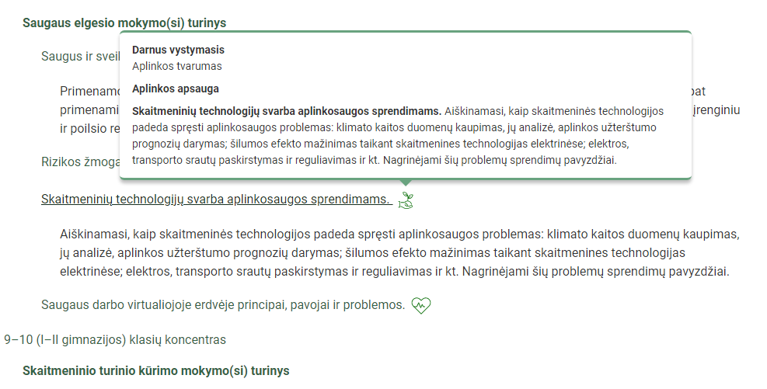

Ilgalaikio plano pavyzdyje pateikiamas preliminarus 70-ies procentų Bendruosiuose ugdymo planuose Visuomeniniam ugdymui numatyto valandų skaičiaus paskirstymas:
- stulpelyje Mokymo(si) turinio tema yra pateikiamos Visuomeninio ugdymo bendrosios programos (toliau – BP) temos;
- stulpelyje Tema pateiktos galimos pamokų temos, kurias mokytojas gali keisti savo nuožiūra;
- stulpelyje Valandų skaičius yra nurodytas galimas nagrinėjant temą pasiekimams ugdyti skirtas pamokų skaičius. Daliai temų valandos nurodytos intervalu, pvz., 1–2. Lentelėje pateiktą pamokų skaičių mokytojas gali keisti atsižvelgdamas į mokinių poreikius, pasirinktas mokymo(si) veiklas ir ugdymo metodus;
- stulpelyje 30 proc. val. mokytojas, atsižvelgdamas į mokinių poreikius, pasirinktas mokymo(si) veiklas ir ugdymo metodus, galės nurodyti, kaip paskirsto valandas laisvai pasirenkamam turiniui;
- stulpeliuose Kompetencijos ir Pasiekimai yra pažymėtos, nurodyta tema ugdomos kompetencijos ir pasiekimai.

ILGALAIKIO PLANO 2 KLASEI PAVYZDYS

Bendra informacija:
Mokslo metai ___________________________________________________________________
Pamokų skaičius per savaitę ________________________________________________________
Vertinimas:______________________________________________________________________

 | Mokymosi tema | 70 proc.  26 val. | 30 proc.  9 val. | Kompetencijos | Pasiekimai | Pastabos (Integracija, tarpdalykinės temos)
1 | Aš – bendruomenės narys | 2 |  | Kūrybiškumo  Pažinimo  Komunikavimo  SESG | Artimiausios socialinės aplinkos ir bendruomenės pažinimas
2 | Bendravimas ir bendradarbiavimas socialinėje aplinkoje | 1 |  | Komunikavimo  Pilietiškumo  Kultūrinė | Gyvenimas demokratinėje visuomenėje | Idėjos, asmenybės  Kultūrų įvairovė
3 | Lietuvos valstybės simboliai ir jų reikšmė | 1 |  | Pažinimo  Pilietiškumo  Kultūrinė | Istorinės raidos supratimas
4 | Saugus ir atsakingas elgesys virtualioje erdvėje | 2 |  | Kūrybiškumo  Skaitmeninė  Komunikavimo  SESG | Artimiausios socialinės aplinkos ir bendruomenės pažinimas
5 | Mano asmeniniai finansai | 2 |  | Pažinimo | Orientavimasis rinkoje, ekonominių procesų supratimas ir asmeninių finansų tvarkymas | Aplinkos tvarumas Asmens savybių ugdymas
6 | Profesijos | 1 |  | Kūrybiškumo  Komunikavimo | Artimiausios socialinės aplinkos ir bendruomenės pažinimas
7 | Orai ir jų pagrindiniai elementai | 2 |  | Pažinimo  Kultūrinė | Supančios aplinkos pažinimas
8 | Pažintis su Lietuvos žemėlapiu. | 3 |  | Kūrybiškumo  Pažinimo  Kultūrinė | Orientavimasis erdvėje ir žemėlapyje
9 | Gyvenamieji būstai. | 2 |  | Pažinimo  Kultūrinė | Geografinių tyrimų gebėjimai
10 | Verslas ir verslumas. | 2 |  | Kūrybiškumo  Komunikavimo | Orientavimasis rinkoje, ekonominių procesų supratimas ir asmeninių finansų tvarkymas | Atsakingas vartojimas
11 | Ekonominiai procesai artimiausioje aplinkoje. | 1 |  | Pažinimo | Orientavimasis rinkoje, ekonominių procesų supratimas ir asmeninių finansų tvarkymas
12 | Žmonių gyvenimo kaita ir tęstinumas. | 3 |  | Pažinimo  Komunikavimo  SESG | Orientavimasis istoriniame laike | Tradicijos ir papročiai
13 | Praeities tyrinėjimas. | 2 |  | Kūrybiškumo  Pilietiškumo  Skaitmeninė | Istorinio, geografinio, verslumo pasakojimo kūrimas
14 | Gyvenamosios vietovės istorija. | 2 |  | Komunikavimo  Pilietiškumo  Kultūrinė | Istorijos tyrimas ir interpretavimas | Tradicijos ir papročiai

